=======九月星空======

dubbo简介
Dubbo是一个分布式服务框架，致力于提供高性能和透明化的RPC远程服务调用方案，以及SOA服务治理方案。
说白了就是个远程服务调用的分布式框架（告别WebService模式中的wsdl，以提供者和消费者的方式在dubbo上注册） ，并且本质上是个服务调用的东西。
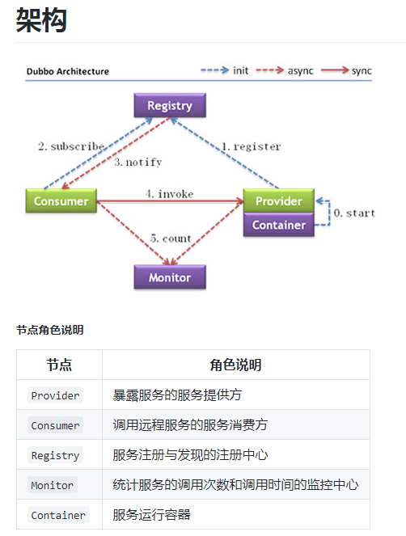
https://www.cnblogs.com/lihaoyang/p/9870583.html

dubbo都支持什么协议，推荐用哪种
最新dubbo、rmi、hessian、http、webservice、thrift、memcached、redis、grpc,rest【dubbox功能啊】、 9种

推荐使用 Dubbo 协议，特点：
Dubbo 缺省协议采用单一长连接和 NIO 异步通讯，适合于小数据量大并发的服务调用，以及服务消费者机器数远大于服务提供者机器数的情况。
反之，Dubbo 缺省协议不适合传送大数据量的服务，比如传文件，传视频等，除非请求量很低。

SPI 简介
SPI 全称为 (Service Provider Interface) ,是JDK内置的一种服务提供发现机制。 目前有不少框架用它来做服务的扩展发现， 简单来说，它就是一种动态替换发现的机制， 举个例子来说， 有个接口，想运行时动态的给它添加实现，你只需要添加一个实现，而后，把新加的实现，描述给JDK知道就行啦（通过改一个文本文件即可）

SPI 全称为 Service Provider Interface，是一种服务发现机制。SPI 的本质是将接口实现类的全限定名配置在文件中，并由服务加载器读取配置文件，加载实现类。这样可以在运行时，动态为接口替换实现类。正因此特性，我们可以很容易的通过 SPI 机制为我们的程序提供拓展功能。SPI 机制在第三方框架中也有所应用，比如 Dubbo 就是通过 SPI 机制加载所有的组件。

Dubbo 中 中 zookeeper 做注册中心，如果注册中心集群都挂掉，发布者和订阅者之间还能通信么
可以通信的，启动 dubbo 时，消费者会从 zk 拉取注册的生产者的地址接口等数据，缓存在本地。每次调用时，按照本
地存储的地址进行调用；
注册中心对等集群，任意一台宕机后，将会切换到另一台；注册中心全部宕机后，服务的提供者和消费者仍能通过本
地缓存通讯。服务提供者无状态，任一台 宕机后，不影响使用；服务提供者全部宕机，服务消费者会无法使用，并无
限次重连等待服务者恢复；
挂掉是不要紧的，但前提是你没有增加新的服务，如果你要调用新的服务，则是不能办到的。
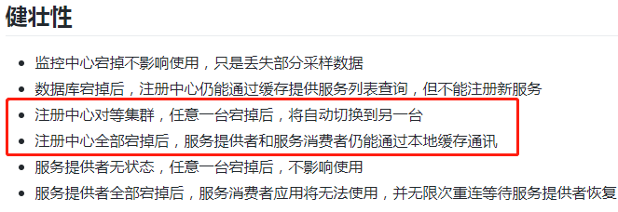

dubbo 通信协议 dubbo 协议为什么采用异步单一长连接：
因为服务的现状大都是服务提供者少，通常只有几台机器，
而服务的消费者多，可能整个网站都在访问该服务，
比如 Morgan 的提供者只有 6 台提供者，却有上百台消费者，每天有 1.5 亿次调用，
如果采用常规的 hessian 服务，服务提供者很容易就被压跨，
通过单一连接，保证单一消费者不会压死提供者，
长连接，减少连接握手验证等，
并使用异步 IO，复用线程池，防止 C10K 问题。

dubbo 通信协议 dubbo 协议适用范围和适用场景
适用范围：传入传出参数数据包较小（建议小于 100K），消费者比提供者个数
多，单一消费者无法压满提供者，尽量不要用 dubbo 协议传输大文件或超大字
符串。
适用场景：常规远程服务方法调用
dubbo 协议补充：
连接个数：单连接
连接方式：长连接
传输协议：TCP
传输方式：NIO 异步传输
序列化：Hessian 二进制序列化

RMI 协议
RMI 协议采用 JDK 标准的 java.rmi.*实现，采用阻塞式短连接和 JDK 标准序列
化方式，Java 标准的远程调用协议。
连接个数：多连接
连接方式：短连接
传输协议：TCP
传输方式：同步传输
序列化：Java 标准二进制序列化
适用范围：传入传出参数数据包大小混合，消费者与提供者个数差不多，可传
文件。
适用场景：常规远程服务方法调用，与原生 RMI 服务互操作

Hessian 协议
Hessian 协议用于集成 Hessian 的服务，Hessian 底层采用 Http 通讯，采用
Servlet 暴露服务，Dubbo 缺省内嵌 Jetty 作为服务器实现
基于 Hessian 的远程调用协议。
连接个数：多连接
连接方式：短连接
传输协议：HTTP
传输方式：同步传输
序列化：Hessian 二进制序列化
适用范围：传入传出参数数据包较大，提供者比消费者个数多，提供者压力较
大，可传文件。
适用场景：页面传输，文件传输，或与原生 hessian 服务互操作

http协议
采用 Spring 的 HttpInvoker 实现
基于 http 表单的远程调用协议。
连接个数：多连接
连接方式：短连接
传输协议：HTTP
传输方式：同步传输
序列化：表单序列化（JSON）
适用范围：传入传出参数数据包大小混合，提供者比消费者个数多，可用浏览
器查看，可用表单或 URL 传入参数，暂不支持传文件。
适用场景：需同时给应用程序和浏览器 JS 使用的服务。

Webservice
基于 CXF 的 frontend-simple 和 transports-http 实现
基于 WebService 的远程调用协议。
连接个数：多连接
连接方式：短连接
传输协议：HTTP
传输方式：同步传输
序列化：SOAP 文本序列化
适用场景：系统集成，跨语言调用。

Thrif
Thrift 是 Facebook 捐给 Apache 的一个 RPC 框架，当前 dubbo 支持的 thrift
协议是对 thrift 原生协议的扩展，在原生协议的基础上添加了一些额外的头信
息，比如 service name，magic number 等

dubbo服务启动之Container
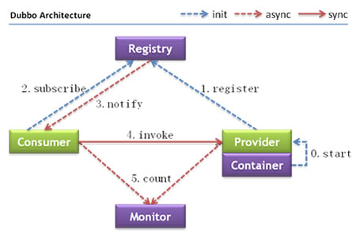
Dubbo的Container详解模块，是一个独立的容器，因为服务通常不需要Tomcat/JBoss等Web容器的特性，没必要用Web容器去加载服务。
服务容器只是一个简单的Main方法，并加载一个简单的Spring容器，用于暴露服务。
com.alibaba.dubbo.container.Main 是服务启动的主类
通过图可以了解Container接口有只有 start() stop()他的实现类
他的实现类有SpringContainer、Log4jContainer、JettyContainer、JavaConfigContainer、LogbackContainer。

容器启动
从上面的我们知道只需执行main方法就能启动服务，那么默认到底是调用那个容器呢？
查看com.alibaba.dubbo.container.Container接口我们发现他上面有一个注解@SPI("spring")
这里main方法里面dubbo他们自定义了一个loader，叫ExtensionLoader
所以目前启动容器的时候我们可以选：spring、javaconfig、jetty、log4j、logback等参数

2、Dubbo需要 Web 容器吗？
不需要，如果硬要用 Web 容器，只会增加复杂性，也浪费资源。
dubbo Main独立运行，脱离web容器，如果是dubbo service层，直接加一个app main启动类
public class App
{
public static void main( String[] args )
{
System.out.println( "dubbo start!" );
com.alibaba.dubbo.container.Main.main(args);
}
}

3、Dubbo内置了哪几种服务容器？
Spring Container
Jetty Container
Log4j Container
Dubbo 的服务容器只是一个简单的 Main 方法，并加载一个简单的 Spring 容器，用于暴露服务。

4、Dubbo里面有哪几种节点角色？
提供者provider/消费者consumer/注册中心registry/监控中心monitor/服务运行容器Container

5、Dubbo默认使用什么注册中心，还有别的选择吗？
推荐使用 Zookeeper 作为注册中心，还有 Redis、Multicast、Simple，那扣死但不推荐。

6、Dubbo有哪几种配置方式？
1）Spring 配置方式
2）Java API 配置方式

7、Dubbo 核心的配置有哪些？
- dubbo:service服务配置
<!-- 声明需要暴露的服务接口 ,写操作可设置retries="0"避免重复调用SOA服务-->
<dubbo:service retries="0" interface="com.lhy.service.user.UserFacade" ref="userFacade" />
- dubbo:protocol协议配置
<!-- 用dubbo协议在20880端口暴露服务 -->
<dubbo:protocol name="dubbo" port="20880" />
- dubbo:application应用配置
<!--提供方应用信息，用户计算依赖关系-->
<dubbo:application name="lhy-service"/>

- dubbo:registry注册中心配置
<!--使用zookeeper注册中心暴露服务地址-->
<dubbo:registry address="zookeeper://192.168.85.3:2181?backup=192.168.85.4:2181,192.168.85.5:2181"/>
- dubbo:monitor监控中心配置
- dubbo:provider生产者配置
- dubbo:consumer消费者配置

在 Provider 上可以配置的 Consumer 端的属性有哪些？
1）timeout：方法调用超时
2）retries：失败重试次数，默认重试 2 次
3）loadbalance：负载均衡算法，默认随机
4）actives 消费者端，最大并发调用限制
在 Provider 端尽量多配置 Consumer 端属性
原因如下：
- 作服务的提供方，比服务消费方更清楚服务的性能参数，如调用的超时时间、合理的重试次数等
- 在 Provider 端配置后，Consumer 端不配置则会使用 Provider 端的配置，即 Provider 端的配置可以作为 Consumer 的缺省值 [1]。否则，Consumer 会使用 Consumer 端的全局设置，这对于 Provider 是不可控的，并且往往是不合理的
Provider 端尽量多配置 Consumer 端的属性，让 Provider 的实现者一开始就思考 Provider 端的服务特点和服务质量等问题。

8、Dubbo启动时如果依赖的服务不可用会怎样？启动时检查
Dubbo 缺省会在启动时检查依赖的服务是否可用，不可用时会抛出异常，阻止 Spring 初始化完成，默认 check="true"，可以通过 check="false" 关闭检查。
比如，测试时，有些服务不关心，或者出现了循环依赖，必须有一方先启动。
在消费者一方的 dubbo-consumer.xml 配置里：
<!--生成远程服务代理，可以和本地bean一样使用demoService
***** 启动时检查：
check="true"，Dubbo 缺省会在启动时检查依赖的服务是否可用，不可用时会抛出异常，阻止 Spring 初始化完成，以便上线时，能及早发现问题，默认 check="true"
-->
<dubbo:reference id="userFacade" interface="com.lhy.service.user.UserFacade" check="true" />

9、Dubbo推荐使用什么序列化框架，你知道的还有哪些？
推荐使用Hessian序列化，还有Duddo、FastJson、Java自带序列化。

对象序列化是什意思？
先来思考两个问题：
- 普通的Java对象的生命周期是仅限于一个JVM中的，只要JVM停止，这个对象也就不存在了，下次JVM启动我们还想使用这个对象怎么办呢？
- 或者我们想要把一个对象传递给另外一个JVM的时候，应该怎么做呢？
这两个问题的答案就是将该对象进行序列化，然后保存在文件中或者进行网络传输到另一个JVM，由另外一个JVM反序列化成一个对象，然后供JVM使用。
对象序列化就是将一个存在内存中的对象，转换为可存储或者可传输的二进制流，并且根据序列化的规则可以进行反序列化。一般来说需要保存的对象信息包括
- 类的全限定名称
- 未被transparent修饰的字段值
将这些信息按照一定的规则转换为二进制之后进行网络传输，在接收到的一端，就可以根据这些信息先实例化这个类对应的对象，然后将对应的属性值填入新构造的对象，在使用者看来就是使用的原来的对象。

为什么参数对象都要实现Serializable接口（使用dubbo协议，默认的序列化方式hessian的时候）？
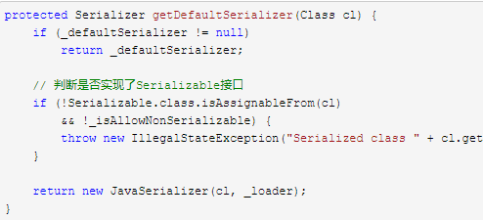
因为dubbo使用hessian序列化方式的时候，对象的序列化使用的是JavaSerializer
如果没有实现Serializable接口的话就抛出异常，所以在声明参数的时候，参数是一个类，这个类必须实现Serializable接口。

关于serialVersionUID
serialVersionUID是Java原生序列化时候的一个关键属性，但是在不使用Java原生序列化的时候，这个属性是没有被用到的，比如基于hessian协议实现的序列化方式中没有用到这个属性。
这里说的Java原生序列化是指使用下面的序列化方式和反序列化方式
java.io.ObjectOutputStream
java.io.ObjectInputStream
在使用原生序列化的时候，serialVersionUID起到了一个类似版本号的作用，在反序列化的时候判断serialVersionUID如果不相同，会抛出InvalidClassException。
如果在使用原生序列化方式的时候官方是强烈建议指定一个serialVersionUID的，如果没有指定，在序列化过程中，jvm会自动计算出一个值作为serialVersionUID，由于这种运行时计算serialVersionUID的方式依赖于jvm的实现方式，如果序列化和反序列化的jvm实现方式不一样可能会导致抛出异常InvalidClassException，所以强烈建议指定serialVersionUID。

10、Dubbo默认使用的是什么通信框架，还有别的选择吗？
Dubbo 默认使用 Netty 框架，也是推荐的选择，另外内容还集成有Mina、Grizzly

Dubbo有哪几种集群容错方案，默认是哪种？√
当服务提供者部署到多个机器的时候，此时可以配置集群容错，一般配置为Failover （缺省配置） 或者Failfast 即可。可以配置到提供者上，也可以配置到消费者上

- failover 失败自动切换其他服务器（默认） 常用于 读
- failfast 快速失败，立即报错，只发起依次调用，常用于写
- failsafe 失败安全，忽略异常
- failback 失败自动回复，记录失败请求，定时发送
- forking 并行调用多个服务器，只要有一个成功立即返回
- broadcast 广播逐一调用提供者，任意一个报错则报错

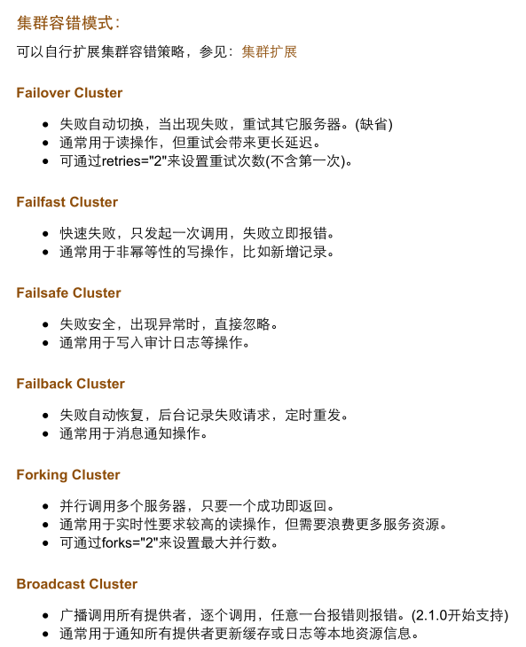
<!-- 声明需要暴露的服务接口 ,写操作可设置retries="0"避免重复调用SOA服务
集群容错：
cluster="failover"：失败自动切换，当出现失败，重试其它服务器 [1]。通常用于读操作，但重试会带来更长延迟。可通过 retries="2" 来设置重试次数(不含第一次)。
cluster="failfast" :快速失败，只发起一次调用，失败立即报错。通常用于非幂等性的写操作，比如新增记录。
cluster="failsafe" :失败安全，出现异常时，直接忽略。通常用于写入审计日志等操作。
cluster="failback":失败自动恢复，后台记录失败请求，定时重发。通常用于消息通知操作。
cluster="forking":广播调用所有提供者，逐个调用，任意一台报错则报错 。通常用于通知所有提供者更新缓存或日志等本地资源信息。
一般配置为failover，重试0次/或者failfast
-->
<dubbo:service retries="0" interface="com.lhy.service.user.UserFacade" ref="userFacade" cluster="failover"/>

12 Dubbo有哪几种负载均衡策略，默认是哪种？√
dubbo的负载均衡可以通过xml配置，也可以在dubbo-admin管控台动态配置。一般使用管控台配置，更加灵活。一般配置为随机模式

- random 随机，按权重随机设置概率（默认）
- rounRobin 轮询，按公约后的权重设置轮询概率
- least 最少活跃调用，相同就随机
- consistentHash 一致性hash相同参数的请求总是发送到同一个提供者

管控台配置
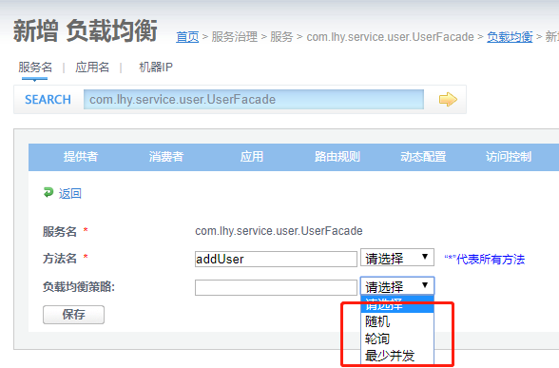
xml配置，可以配在提供者，也可以配置在消费者：
<dubbo:service"interface="...""loadbalance="roundrobin""/>
或者<dubbo:reference"interface="...""loadbalance="roundrobin""/>

13、注册了多个同一样的服务，如果测试指定的某一个服务呢/直连提供者√

可以配置环境点对点直连，绕过注册中心，将以服务接口为单位，忽略注册中心的提供者列表。

在开发及测试环境下，经常需要绕过注册中心，只测试指定服务提供者，这时候可能需要点对点直连，点对点直连方式，将以服务接口为单位，忽略注册中心的提供者列表，A 接口配置点对点，不影响 B 接口从注册中心获取列表。
通过 XML 配置（消费者）
<dubbo:reference
id="accountFacade" interface="com.lhy.service.user.AccountFacade" url="dubbo://localhost:20880"
/>

14 只订阅√
开发测试阶段，不让服务提供方往注册中心注册，但是能从注册中心订阅已有的服务（如果正开发的服务依赖某个服务的话，可以调用）。如果配置了只订阅，那么本 provider中所有的服务，只能通过 直连来访问。

只订阅 provider.xml配置：
<!--使用zookeeper注册中心暴露服务地址-->
<!--只订阅，不注册： register="false"
开发阶段，只订阅zk中已有的服务(开发中的服务可能用到)，而不向zk注册服务，配合直连使用，此时消费者通过直连来调用
-->
<dubbo:registry address="zookeeper://192.168.85.3:2181?backup=192.168.85.4:2181,192.168.85.5:2181" register="false"/>
消费者一方，consumer.xml ，通过直连来访问：
<dubbo:reference id="accountFacade" interface="com.lhy.service.user.AccountFacade" url="dubbo://localhost:20880" />

Dubbo 支持哪些协议，每种协议的应用场景，优缺点
Dubbo 允许配置多协议，在不同服务上支持不同协议或者同一服务上同时支持多种协议。
- dubbo ：
单一长连接和 NIO 异步通讯，适合大并发小数据量的服务调用，以及消费者远大于提供者。传输协议 TCP，异步，Hessian 序列化；
- rmi ：
采用 JDK 标准的 rmi 协议实现，传输参数和返回参数对象需要实现Serializable 接口，使用 java 标准序列化机制，使用阻塞式短连接，传输数据包大小混合，消费者和提供者个数差不多，可传文件，传输协议 TCP。多个短连接，TCP 协议传输，同步传输，适用常规的远程服务调用和 rmi 互
操作。在依赖低版本的 Common-Collections 包，java 序列化存在安全漏
洞；
- webservice ：
基于 WebService 的远程调用协议，集成 CXF 实现，提供和原生 WebService 的互操作。多个短连接，基于 HTTP 传输，同步传输，适用系统集成和跨语言调用；
- http ：
基于 Http 表单提交的远程调用协议，使用 Spring 的 HttpInvoke 实
现。多个短连接，传输协议 HTTP，传入参数大小混合，提供者个数多于消
费者，需要给应用程序和浏览器 JS 调用；
- hessian ：
集成 Hessian 服务，基于 HTTP 通讯，采用 Servlet 暴露服务，Dubbo 内嵌 Jetty 作为服务器时默认实现，提供与 Hession 服务互操作。多个短连接，同步 HTTP 传输，Hessian 序列化，传入参数较大，提供者大于消费者，提供者压力较大，可传文件；
- memcache ：
基于 memcached 实现的 RPC 协议
- redis ：
基于 redis 实现的 RPC 协议

15、当一个服务接口有多种实现时怎么做？ √
当一个接口有多种实现时，可以用 group 属性来分组，服务提供方和消费方都指定同一个 group 即可。

16、服务上线怎么兼容旧版本？ √
可以用版本号（version）过渡，多个不同版本的服务注册到注册中心，版本号不同的服务相互间不引用。这个和服务分组的概念有一点类似。
在Dubbo中接口类并不能唯一确定一个服务，在dubbo中接口+服务分组+版本号才能唯一确定一个服务，本文就来讲解下服务分组和版本号的使用。

服务分组
当一个接口有多种实现时，可以用 group 区分
服务提供方：
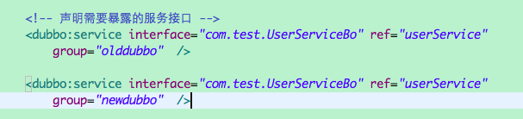
服务提供方法提供了com.test.UserServiceBo接口的两套实现，服务分组分别olddubbo,newdubbo。
服务消费方
服务消费方消费com.test.UserServiceBo接口的两套实现，服务分组分别为olddubbo,newdubbo。

需要注意的是消费方只能消费与自己服务分组相同的提供方的服务，
这里userServiceOld生成的是服务提供方分组为olddubbo的接口的代理。
userServiceNew生成的是服务提供方分组为newdubbo的接口的代理。

服务版本
当同一个服务分组的接口实现，出现不兼容升级时，可以用版本号过渡，版本号不同的服务相互间不引用。
可以按照以下的步骤进行版本迁移：
- 在低压力时间段，先升级一半提供者为新版本
- 再将所有消费者升级为新版本
- 然后将剩下的一半提供者升级为新版本
比如：
- 服务提供方
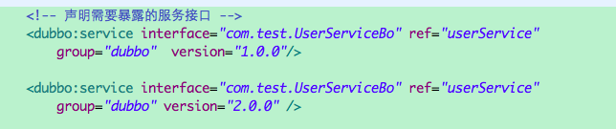
服务提供方法在分组dubbo下提供了两个版本号的服务
- 服务消费方
同理需要注意的是服务消费方只能消费与自己接口+分组+版本一致的服务提供方的服务。
dubbo中唯一确定一个服务的是接口+服务分组+版本号，服务提供方和消费方提供和消费服务时候显示的配置服务分组和版本号是一个最佳实践

17、Dubbo可以对结果进行缓存吗？√
可以，Dubbo 提供了声明式缓存，用于加速热门数据的访问速度，以减少用户加缓存的工作量。
缓存类型threadlocal 、lru 、jcache

按照SPI的要求，我们从配置文件中可以看到dubbo提供的三种缓存接口的入口：
threadlocal=
com.alibaba.dubbo.cache.support.threadlocal.ThreadLocalCacheFactory
lru=
com.alibaba.dubbo.cache.support.lru.LruCacheFactory
jcache=
com.alibaba.dubbo.cache.support.jcache.JCacheFactory
dubbo提供的AbstractCacheFactory的细节
public abstract class AbstractCacheFactory implements CacheFactory {

private final ConcurrentMap<String, Cache> caches = new ConcurrentHashMap<String, Cache>();

public Cache getCache(URL url) {
String key = url.toFullString();
Cache cache = caches.get(key);
if (cache == null) {
caches.put(key, createCache(url));
cache = caches.get(key);
}
return cache;
}

protected abstract Cache createCache(URL url);

}
该类完成了具体cache实现的实例化工作（注意getCache的返回类型Cache，该接口规范了不同缓存的实现），接下来我们就分三部分来具体看一下不同的缓存接口的具体实现。

18、Dubbo服务之间的调用是阻塞的吗？√
默认是同步等待结果阻塞的，支持异步调用。

Dubbo缺省协议采用单一长连接，底层实现是Netty的NIO异步通讯机制，基于这种机制，Dubbo实现了以下几种调用方式。
- 同步调用
- 异步调用
- 参数回调
- 时间通知

同步调用
同步调用是一种阻塞式的调用方式，即 Consumer 端代码一直阻塞等待，直到 Provider 端返回为止；
通常，一个典型的同步调用过程如下：

  - Consumer 业务线程调用远程接口，向 Provider 发送请求，同时当前线程处于阻塞状态；
  - Provider 接到 Consumer 的请求后，开始处理请求，将结果返回给 Consumer；
  - Consumer 收到结果后，当前线程继续往后执行。
这里有 2 个问题：
Consumer 业务线程是怎么进入阻塞状态的？

Consumer 收到结果后，如果唤醒业务线程往后执行的？
其实，Dubbo 的底层 IO 操作都是异步的。Consumer 端发起调用后，得到一个 Future 对象。对于同步调用，业务线程通过Future#get(timeout)，阻塞等待 Provider 端将结果返回；timeout则是 Consumer 端定义的超时时间。当结果返回后，会设置到此 Future，并唤醒阻塞的业务线程；当超时时间到结果还未返回时，业务线程将会异常返回。

异步调用
基于 Dubbo 底层的异步 NIO 实现异步调用，对于 Provider 响应时间较长的场景是必须的，它能有效利用 Consumer 端的资源，相对于 Consumer 端使用多线程来说开销较小。
异步调用，对于 Provider 端不需要做特别的配置。下面的例子中，Provider 端接口定义如下：
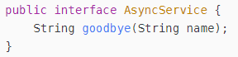
Consumer 配置 需要异步调用的方法，均需要使用 <dubbo:method/>标签进行描述。
<dubbo:reference id="asyncService" interface="com.alibaba.dubbo.samples.async.api.AsyncService">
<dubbo:method name="goodbye" async="true"/>
</dubbo:reference>
Consumer 端发起调用
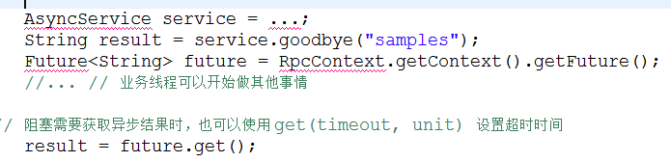
Dubbo Consumer 端发起调用后，同时通过RpcContext.getContext().getFuture()获取跟返回结果关联的Future对象，然后就可以开始处理其他任务；当需要这次异步调用的结果时，可以在任意时刻通过future.get(timeout)来获取。
一些特殊场景下，为了尽快调用返回，可以设置是否等待消息发出
- sent="true" 等待消息发出，消息发送失败将抛出异常；
- sent="false" 不等待消息发出，将消息放入 IO 队列，即刻返回。
默认为fase。配置方式如下：
<dubbo:method name="goodbye" async="true" sent="true" />
如果你只是想异步，完全忽略返回值，可以配置 return="false"，以减少 Future 对象的创建和管理成本：
<dubbo:method name="goodbye" async="true" return="false"/>
此时，RpcContext.getContext().getFuture()将返回null。
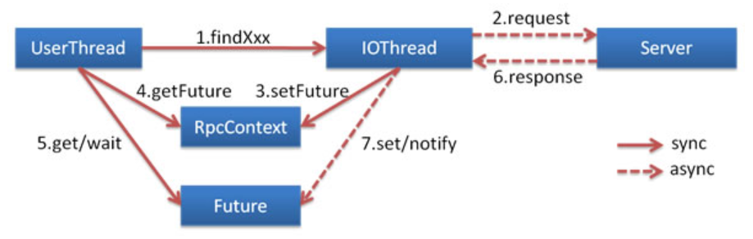

19、服务提供者能实现失效踢出是什么原理？√
服务失效踢出基于 Zookeeper 的临时节点原理。

20、如何解决服务调用链过长的问题？√
Dubbo 可以使用 Pinpoint 和 Apache Skywalking(Incubator) 实现分布式服务追踪

21、服务读写推荐的容错策略是怎样的？√
读操作建议使用 Failover 失败自动切换，默认重试两次其他服务器。
写操作建议使用 Failfast 快速失败，发一次调用失败就立即报错。

22、Dubbo必须依赖的包有哪些？
Dubbo 必须依赖 JDK，其他为可选。

23、Dubbo的管理控制台能做什么？√
路由规则，动态配置，服务降级，访问控制，权重调整，负载均衡，等管理功能。
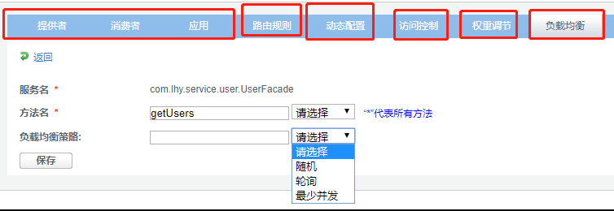

24、说说 Dubbo 服务暴露的过程。
Dubbo 通过使用 dubbo:service配置或 @service在解析完配置后进行服务暴露，供服务消费者消费。
远程暴露和本地暴露
1.dubbo底层启动netty服务器，监听20880端口。
2.注册中心注册服务
在暴露服务的时候，要获取到invoker，再用exporter来暴露执行器。
Exporter会用两个，dubboExporter和registryExporter。DubboExporter来开启netty服务器，registryExporter用来注册，服务（执行器）和对应的url地址，注册到注册表里。Dubbo 会在 Spring 实例化完 bean 之后，在刷新容器最后一步发布 ContextRefreshEvent 事件的时候，通知实现了 ApplicationListener
的 ServiceBean 类进行回调 onApplicationEvent 事件方法，Dubbo 会在这个方法中调用 ServiceBean 父类 ServiceConfig 的 export 方法，而该方法真正实现了服务的（异步或者非异步）发布。

dubbo服务提供者暴露服务的主过程：
首先 ServiceConfig 类拿到对外提供服务的实际类 ref(如：HelloWorldImpl),然后通过 ProxyFactory 类的 getInvoker 方法使用 ref 生成一个 AbstractProxyInvoker 实例，到这一步就完成具体服务到 Invoker 的转化。
接下来就是 Invoker 转换到 Exporter 的过程
Dubbo 处理服务暴露的关键就在 Invoker 转换到 Exporter 的过程

Dubbo 超时时间怎样设置？
Dubbo 超时时间设置有两种方式：
• 服务提供者端设置超时时间，在 Dubbo 的用户文档中，推荐如果能在服务
端多配置就尽量多配置，因为服务提供者比消费者更清楚自己提供的服务特
性。
• 服务消费者端设置超时时间，如果在消费者端设置了超时时间，以消费者端
为主，即优先级更高。因为服务调用方设置超时时间控制性更灵活。如果消
费方超时，服务端线程不会定制，会产生警告。

Dubbo 有些哪些注册中心？
- Multicast 注册中心：
Multicast 注册中心不需要任何中心节点，只要广播地址，就能进行服务注册和发现。基于网络中组播传输实现；
- Zookeeper 注册中心：
基于分布式协调系统 Zookeeper 实现，采用Zookeeper 的 watch 机制实现数据变更；
- redis 注册中心：
基于 redis 实现，采用 key/Map 存储，住 key 存储服务名和类型，Map 中 key 存储服务 URL，value 服务过期时间。基于 redis 的发布/订阅模式通知数据变更；
- Simple 注册中心：
Simple 注册中心本身就是一个普通的 Dubbo 服务，可以减少第三方依赖，使整体通讯方式一致。
- Nacos 注册中心：
Nacos 是 Dubbo 生态系统中重要的注册中心实现，其中 dubbo-registry-nacos 则是 Dubbo 融合 Nacos 注册中心的实现。

Dubbo 的核心组件
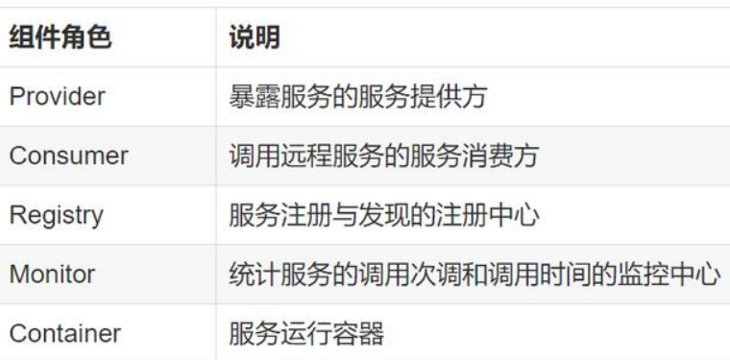

Dubbo 服务注册与发现的流程？
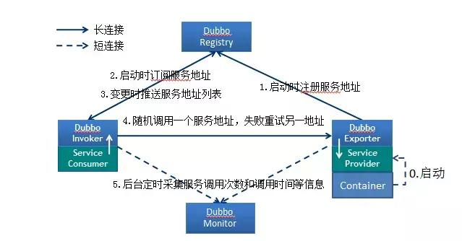
流程说明：
- ▪ Provider(提供者)绑定指定端口并启动服务
- ▪ 指供者连接注册中心，并发本机 IP、端口、应用信息和提供服务信息发送至注册中心存储
- ▪ Consumer(消费者），连接注册中心 ，并发送应用信息、所求服务信息至注册中心
- ▪ 注册中心根据 消费 者所求服务信息匹配对应的提供者列表发送至Consumer 应用缓存。
- ▪ Consumer 在发起远程调用时基于缓存的消费者列表择其一发起调用。
- ▪ Provider 状态变更会实时通知注册中心、在由注册中心实时推送至Consumer

设计的原因：
- Consumer 与 Provider 解偶，双方都可以横向增减节点数。
- 注册中心对本身可做对等集群，可动态增减节点，并且任意一台宕掉后，将自动切换到另一台
- 去中心化，双方不直接依懒注册中心，即使注册中心全部宕机短时间内也不会影响服务的调用
- 服务提供者无状态，任意一台宕掉后，不影响使用

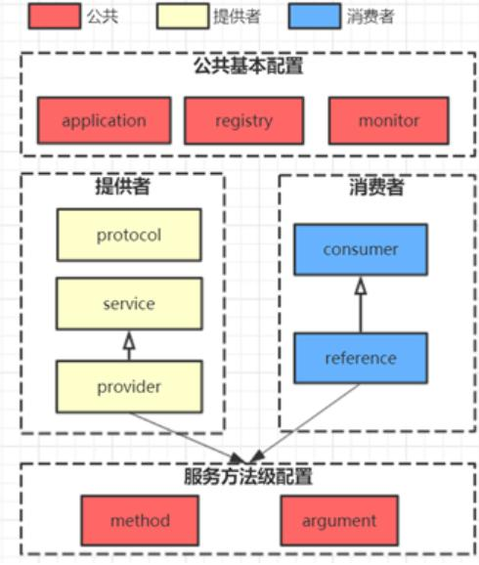
============================
dubbo是什么
dubbo是一个分布式框架，远程服务调用的分布式框架，其核心部分包含：集群容错：提供基于接口方法的透明远程过程调用，包括多协议支持，以及软负载均衡，失败容错，地址路由，动态配置等集群支持。远程通讯：提供对多种基于长连接的NIO框架抽象封装，包括多种线程模型，序列化，以及“请求-响应”模式的信息交换方式。自动发现：基于注册中心目录服务，使服务消费方能动态的查找服务提供方，使地址透明，使服务提供方可以平滑增加或减少机器。

dubbo能做什么
透明化的远程方法调用，就像调用本地方法一样调用远程方法，只需简单配置，没有任何API侵入。软负载均衡及容错机制，可在内网替代F5等硬件负载均衡器，降低成本，减少单点。服务自动注册与发现，不再需要写死服务提供方地址，注册中心基于接口名查询服务提供者的IP地址，并且能够平滑添加或删除服务提供者。1、默认使用的是什么通信框架，还有别的选择吗?答：默认也推荐使用 netty 框架，还有 mina。2、服务调用是阻塞的吗？答：默认是阻塞的，可以异步调用，没有返回值的可以这么做。3、一般使用什么注册中心？还有别的选择吗？答：推荐使用 zookeeper 注册中心，还有 Multicast注册中心, Redis注册中心, Simple注册中心.ZooKeeper的节点是通过像树一样的结构来进行维护的，并且每一个节点通过路径来标示以及访问。除此之外，每一个节点还拥有自身的一些信息，包括：数据、数据长度、创建时间、修改时间等等。4、默认使用什么序列化框架，你知道的还有哪些？答：默认使用 Hessian 序列化，还有 Duddo、FastJson、Java 自带序列化。hessian是一个采用二进制格式传输的服务框架，相对传统soap web service，更轻量，更快速。Hessian原理与协议简析：http的协议约定了数据传输的方式，hessian也无法改变太多：1) hessian中client与server的交互，基于http-post方式。2) hessian将辅助信息，封装在http header中，比如“授权token”等，我们可以基于http-header来封装关于“安全校验”“meta数据”等。hessian提供了简单的”校验”机制。3) 对于hessian的交互核心数据，比如“调用的方法”和参数列表信息，将通过post请求的body体直接发送，格式为字节流。4) 对于hessian的server端响应数据，将在response中通过字节流的方式直接输出。hessian的协议本身并不复杂，在此不再赘言；所谓协议(protocol)就是约束数据的格式，client按照协议将请求信息序列化成字节序列发送给server端，server端根据协议，将数据反序列化成“对象”，然后执行指定的方法，并将方法的返回值再次按照协议序列化成字节流，响应给client，client按照协议将字节流反序列话成”对象”。5、服务提供者能实现失效踢出是什么原理？答：服务失效踢出基于 zookeeper 的临时节点原理。6、服务上线怎么不影响旧版本？答：采用多版本开发，不影响旧版本。在配置中添加version来作为版本区分7、如何解决服务调用链过长的问题？答：可以结合 zipkin 实现分布式服务追踪。8、说说核心的配置有哪些？核心配置有：1) dubbo:service/2) dubbo:reference/3) dubbo:protocol/4) dubbo:registry/5) dubbo:application/6) dubbo:provider/7) dubbo:consumer/8) dubbo:method/9、dubbo 推荐用什么协议？答：默认使用 dubbo 协议。10、同一个服务多个注册的情况下可以直连某一个服务吗？答：可以直连，修改配置即可，也可以通过 telnet 直接某个服务。11、dubbo 在安全机制方面如何解决的？dubbo 通过 token 令牌防止用户绕过注册中心直连，然后在注册中心管理授权，dubbo 提供了黑白名单，控制服务所允许的调用方。12、集群容错怎么做？答：读操作建议使用 Failover 失败自动切换，默认重试两次其他服务器。写操作建议使用 Failfast 快速失败，发一次调用失败就立即报错。13、在使用过程中都遇到了些什么问题？如何解决的？1) 同时配置了 XML 和 properties 文件，则 properties 中的配置无效只有 XML 没有配置时，properties 才生效。2) dubbo 缺省会在启动时检查依赖是否可用，不可用就抛出异常，阻止 spring 初始化完成，check 属性默认为 true。测试时有些服务不关心或者出现了循环依赖，将 check 设置为 false3) 为了方便开发测试，线下有一个所有服务可用的注册中心，这时，如果有一个正在开发中的服务提供者注册，可能会影响消费者不能正常运行。解决：让服务提供者开发方，只订阅服务，而不注册正在开发的服务，通过直连测试正在开发的服务。设置 dubbo:registry 标签的 register 属性为 false。4) spring 2.x 初始化死锁问题。在 spring 解析到 dubbo:service 时，就已经向外暴露了服务，而 spring 还在接着初始化其他 bean，如果这时有请求进来，并且服务的实现类里有调用 applicationContext.getBean() 的用法。getBean 线程和 spring 初始化线程的锁的顺序不一样，导致了线程死锁，不能提供服务，启动不了。解决：不要在服务的实现类中使用 applicationContext.getBean(); 如果不想依赖配置顺序，可以将 dubbo:provider 的 deplay 属性设置为 - 1，使 dubbo 在容器初始化完成后再暴露服务。5) 服务注册不上检查 dubbo 的 jar 包有没有在 classpath 中，以及有没有重复的 jar 包检查暴露服务的 spring 配置有没有加载在服务提供者机器上测试与注册中心的网络是否通6) 出现 RpcException: No provider available for remote service 异常表示没有可用的服务提供者，a. 检查连接的注册中心是否正确b. 到注册中心查看相应的服务提供者是否存在c. 检查服务提供者是否正常运行7) 出现” 消息发送失败” 异常通常是接口方法的传入传出参数未实现 Serializable 接口。14、dubbo 和 dubbox 之间的区别？答：dubbox 是当当网基于 dubbo 上做了一些扩展，如加了服务可 restful 调用，更新了开源组件等。15、你还了解别的分布式框架吗？答：别的还有 spring 的 spring cloud，facebook 的 thrift，twitter 的 finagle 等。16、Dubbo 支持哪些协议，每种协议的应用场景，优缺点？dubbo：单一长连接和 NIO 异步通讯，适合大并发小数据量的服务调用，以及消费者远大于提供者。传输协议 TCP，异步，Hessian 序列化；rmi：采用 JDK 标准的 rmi 协议实现，传输参数和返回参数对象需要实现 Serializable 接口，使用 java 标准序列化机制，使用阻塞式短连接，传输数据包大小混合，消费者和提供者个数差不多，可传文件，传输协议 TCP。多个短连接，TCP 协议传输，同步传输，适用常规的远程服务调用和 rmi 互操作。在依赖低版本的 Common-Collections 包，java 序列化存在安全漏洞；webservice:基于 WebService 的远程调用协议，集成 CXF 实现，提供和原生 WebService 的互操作。多个短连接，基于 HTTP 传输，同步传输，适用系统集成和跨语言调用；http：基于 Http 表单提交的远程调用协议，使用 Spring 的 HttpInvoke 实现。多个短连接，传输协议 HTTP，传入参数大小混合，提供者个数多于消费者，需要给应用程序和浏览器 JS 调用；hessian：集成 Hessian 服务，基于 HTTP 通讯，采用 Servlet 暴露服务，Dubbo 内嵌 Jetty 作为服务器时默认实现，提供与 Hession 服务互操作。多个短连接，同步 HTTP 传输，Hessian 序列化，传入参数较大，提供者大于消费者，提供者压力较大，可传文件；memcache：基于 memcached 实现的 RPC 协议 redis：基于 redis 实现的 RPC 协议17、Dubbo 集群的负载均衡有哪些策略Dubbo 提供了常见的集群策略实现，并预扩展点予以自行实现。Random LoadBalance: 随机选取提供者策略，有利于动态调整提供者权重。截面碰撞率高，调用次数越多，分布越均匀；RoundRobin LoadBalance: 轮循选取提供者策略，平均分布，但是存在请求累积的问题；LeastActive LoadBalance: 最少活跃调用策略，解决慢提供者接收更少的请求；ConstantHash LoadBalance: 一致性 Hash 策略，使相同参数请求总是发到同一提供者，一台机器宕机，可以基于虚拟节点，分摊至其他提供者，避免引起提供者的剧烈变动；18、服务调用超时问题怎么解决dubbo在调用服务不成功时，默认是会重试两次的。这样在服务端的处理时间超过了设定的超时时间时，就会有重复请求，比如在发邮件时，可能就会发出多份重复邮件，执行注册请求时，就会插入多条重复的注册数据，那么怎么解决超时问题呢？如下对于核心的服务中心，去除dubbo超时重试机制，并重新评估设置超时时间。业务处理代码必须放在服务端，客户端只做参数验证和服务调用，不涉及业务流程处理 全局配置实例
当然Dubbo的重试机制其实是非常好的QOS保证，它的路由机制，是会帮你把超时的请求路由到其他机器上，而不是本机尝试，所以 dubbo的重试机器也能一定程度的保证服务的质量。但是请一定要综合线上的访问情况，给出综合的评估。

dubbo启动服务之容器（Container）√
http://www.ccblog.cn/75.htm

Dubbo 和 Spring Cloud 的区别？
最大的区别：
Dubbo 底层是使用 Netty 这样的 NIO 框架，是基于
TCP 协议传输的，配合以 Hession 序列化完成 RPC 通信。
而 SpringCloud 是基于 Http 协议+Rest 接口调用远程过程的通信，
相对来说，Http 请求会有更大的报文，占的带宽也会更多。但是
REST 相比 RPC 更为灵活，服务提供方和调用方的依赖只依靠一纸契
约，不存在代码级别的强依赖

RPC原理
RPC 远程过程调用可以说是分布式系统的基础， Java 演示一次普通的 rpc 调用到底发生了什么。
RPC 要叫作远程过程调用：
机器 A 通过网络与机器B建立连接，A 发送一些参数给 B，B 执行某个过程，并把结果返回给 A。

商品类
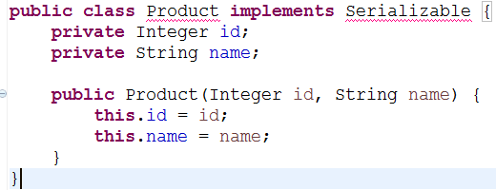
商品服务接口
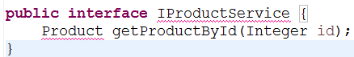
服务端有商品服务接口的实现类
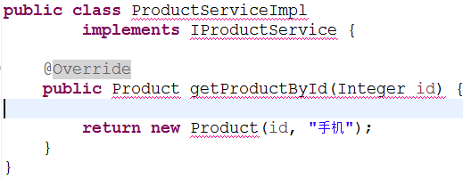
客户端发送一个商品 id 到服务端，服务端获得 id 后通过商品服务类获取商品信息，返回给客户端
服务端
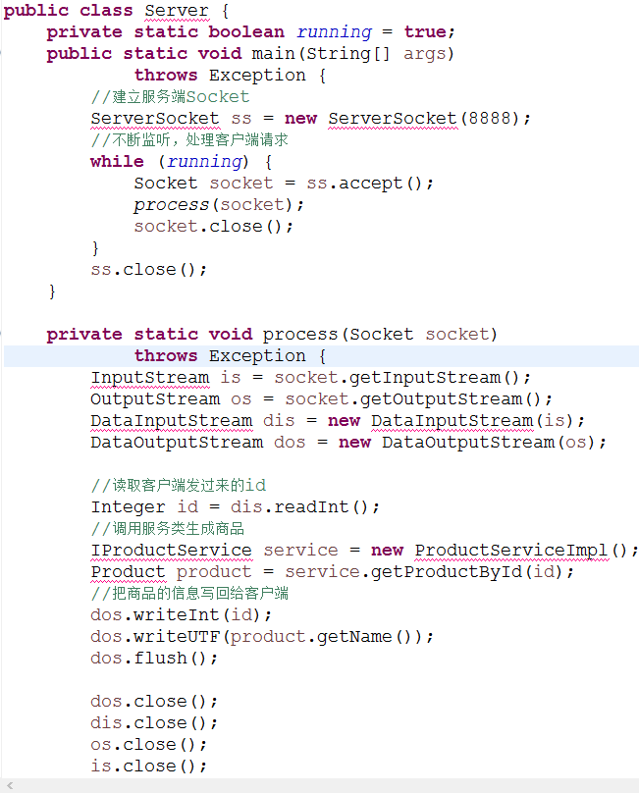

客户端
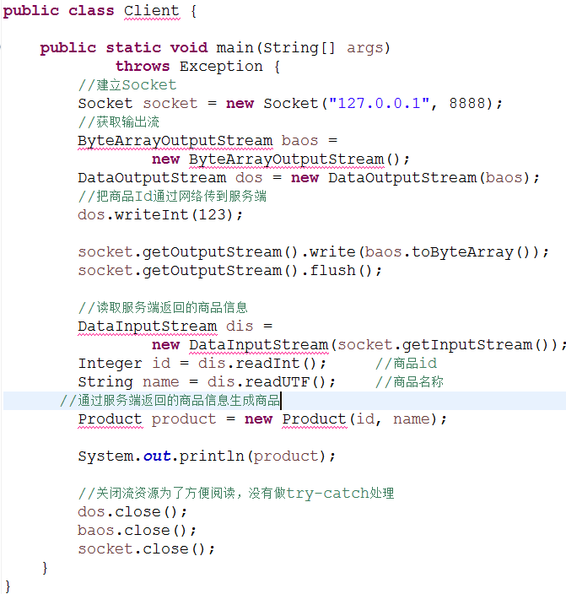
上面的是 RPC 远程调用的原始简易版本，可以看到联网的代码写死在了客户端中，网络部分代码和getProductById()耦合在了一起，如果想把别的方法改为远程调用还要重新写一遍联网的代码，非常麻烦。
在实际的使用中，我们会编写各种各样的远程调用，打个比方，IProductService接口以后可能会扩展成这样：
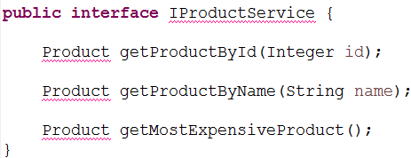
用到代理模式
首先，服务端的代码要进行修改，由于多个方法共用一套联网的代码，我们要在服务端识别调用的是哪一个方法：
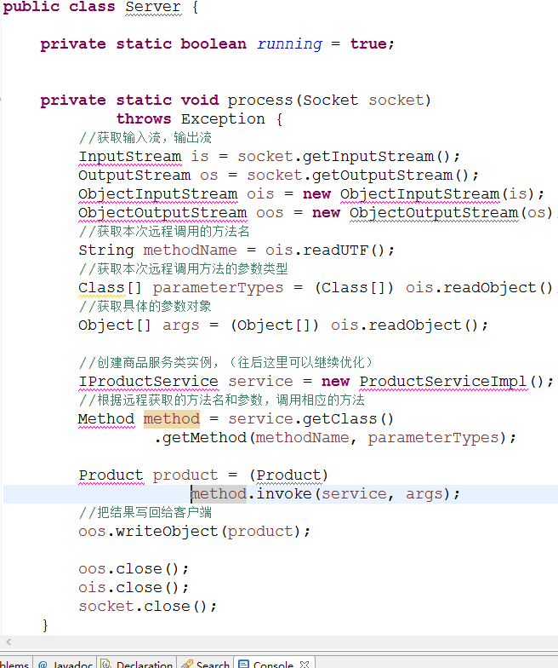
然后在客户端，我们创建一个新的代理类，对外提供一个 getStub 获取代理类的方法。使用 JDK 的动态代理需要三个参数，一个是类加载器，一个是接口的 class 类，最后一个是InvocationHandler实例。
JDK 动态代理背后的逻辑是这样的：JVM 会根据接口的 class 类动态创建一个代理类对象，这个代理对象实现了传入的接口，也就是说它拥有了接口中所有方法的实现。方法具体的实现可以由用户指定，也就是调用InvocationHandler的invoke方法。
在invoke方法中有三个参数，分别是proxy代理类，method调用的方法，args调用方法的参数。我们可以在invoke方法中对具体的实现方法进行增强，在本案例中就是进行网络调用。
public class Stub {

public static IProductService getStub() {

InvocationHandler h = new InvocationHandler() {
@Override
public Object invoke(Object proxy,
Method method,
Object[] args)
throws Throwable {
//和服务端建立Socket连接
Socket socket = new Socket("127.0.0.1", 8888);
ObjectOutputStream oos =
new ObjectOutputStream(
socket.getOutputStream());
//拿到远程调用的方法名
String methodName = method.getName();
//拿到远程调用方法的参数类型
Class[] parametersTypes =
method.getParameterTypes();
//把方法名传递给服务端
oos.writeUTF(methodName);
//把方法参数类型传递给服务端
oos.writeObject(parametersTypes);
//把方法参数传递给服务端
oos.writeObject(args);
oos.flush();
//获取远程调用的返回结果
ObjectInputStream ois =
new ObjectInputStream(
socket.getInputStream());
Product product = (Product) ois.readObject();
ois.close();
oos.close();
socket.close();
return product;
}
};
Object o = Proxy.newProxyInstance(
IProductService.class.getClassLoader(),
new Class[]{IProductService.class}, h);
return (IProductService) o;
}
}

这个新版本比第一个版本又美好了一些，但是其实还可以继续优化。现在我们的代理只能够返回IProductService的实现类，得想办法让它返回任意类型的服务实现类。
思路和远程调用方法相似，在远程调用方法时，我们把方法的名称，参数类型，参数传递给服务端；现在要动态创建服务类，我们可以把服务接口的名字传给服务端。服务端拿到远程接口的名字后，就可以从服务注册表中找到对应服务实现类。
至于服务实现类如何注册到服务注册表，这里提供一个思路：可以考虑使用 Spring 的注解注入。这和我们平时写 spring 代码是相似的，在创建完服务实现类后我们会加上注解 @Service，这样我们就可以在收到远程调用后，遍历使用了 @Service的Bean，找到对应的实现类。
如果想要搭建一个简易的RPC框架，阿粉认为有4个点：
- 代理问题
- 服务实例化问题
- 序列化问题
- 通信问题
本篇文章的侧重点是前两个，代理问题和服务实例化问题，我们回顾一下：
- 首先通过代理模式解决了每个远程方法联网的问题
- 通过传递方法名，方法参数类型，参数，以及后面提及的直接传接口名字的形式解决服务实例化问题，这背后的原理是反射，传这些参数也是给反射用的。
“
关于另外两个点的延伸
在网络上传输数据避免不了序列化问题。Java 自带的序列化方式效率比较低，如果要造一个 RPC 框架的话，我们可以考虑引入其他第三方的序列化框架。
通信问题也很重要，现有的 RPC 框架使用的通信协议也不相同，各有各的优缺点。但这部分手动实现可能比较困难，可以根据语言自身封装好的 API 进行选择。

